38. Оценка рекурсивных алгоритмов. Основная теорема.

Основная теорема о рекуррентных соотношениях используется в анализе алгоритмов для получения асимптотической оценки рекурсивных соотношений, возникающих при анализе алгоритмов типа «разделяй и властвуй».

Основная теорема о рекуррентных соотношениях — это формула, предназначенная для решения рекуррентных соотношений следующего вида:



n = объем входных данных

a = количество подзадач в рекурсии

n/b = размер каждой подзадачи. Предполагается, что все подзадачи имеют одинаковый размер.

f(n) = оценка выполненной работы вне рекурсивных вызовов. Также она включает в себя вычислительную стоимость деления на подзадачи объединения решений этих подзадач.

**Формулировка теоремы**

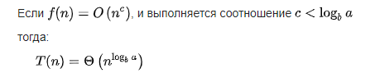Вариант 1

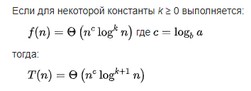Вариант 2

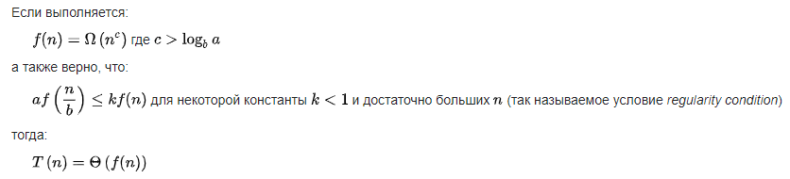Вариант 3

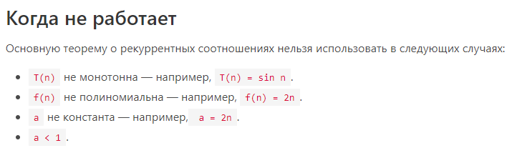

Пример Вариант 1

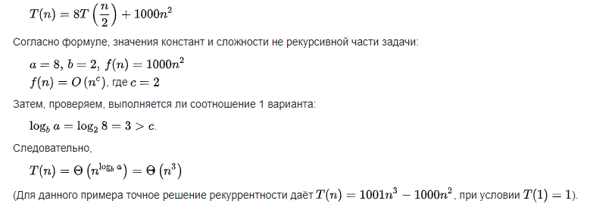

Пример Вариант 2

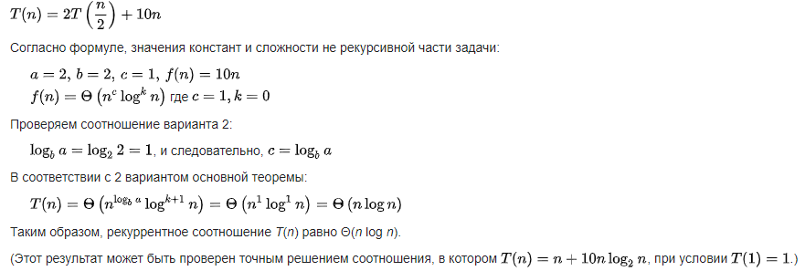

Пример Вариант 3

